

訪問取材にいってきました

非認知能力で子どもの可能性を広げるフォーラム＆セミナー（太子町　5/18）

**フォーラム「太子町のめざすこと　太子町のビジョンと取組みを共有」**

　令和７年５月１８日（日）に太子町にて開かれました、フォーラム＆セミナーを訪問取材しました。

　前半に実施されたフォーラムでは、IPU環太平洋大学特命教授の

中山芳一さんをファシリテーターとし、田中町長、中道教育長、BY

BS Coaching代表のボーク重子さん４人によるパネルディスカッシ

ョンが行われました。既に太子町内の学校園にて実施されている非認

知能力についての取組みを、町全体で進めることで、実現したい町の

ビジョンが参加者の皆さんと共有されました。

　「どの道を進もうが、子どもたちが生きていける力をつける」とい

う田中町長の言葉が印象的でした。

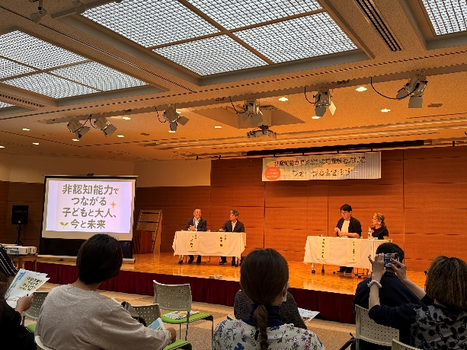

**分科会１　「体験して実感！今日から褒め方・叱り方に自信が持てる」　in 万葉ホール**

　第１分科会ではBYBS Coaching代表のボーク重子さんによる非認知能力の入門編となるお話でした。

　非認知能力はよく「見えない力」と言われます。見えないからこ

そ、やって見せる人（ロールモデル）が大切。子どもたちに言って

やらせていた子育てから、失敗してもいいので親が挑んでいる姿を

「見せる子育て」へ転換していきましょうと、これから実践してい

く参加者の皆さんにお話しされていました。

　感想には、「失敗する姿どんどん見せていきます」「子育てを

明るく楽しくとらえられる機会となりました」という声があ

りました。子どもたちにこれからどのように声かけをしていく

か、楽しく考えることができました。

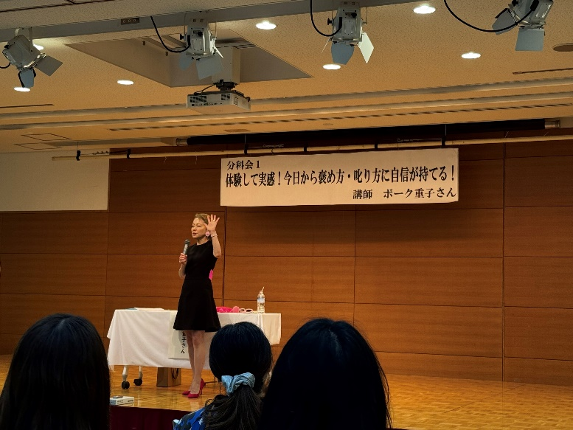

**分科会２　「子どもの学びと成長を支えるためにできること」　in 太子の森**

第２分科会では、奈良県にある三宅町立三宅幼児園の園長である德留宏紀さんを講師として、非認知能力を育むために取り組まれてきた、幼児園での実践事例についての紹介がありました。

また、講演では、子どもたちは、たくさんの大人に支えてもらっているということを感じることや、大人の多様な価値観に触れる中で、子どもたち自身も多様な考え方ができるようになり、それが行動としても表れてくるというお話がありました。

その後のグループワークでは、参加者が、地域にいる大人として子ども

たちにどのように関わることができるのかについて交流しました。

参加者の感想には「地域の大人のひとりとして、子どもへの関わり方に

生かしていけたらと思います」「非認知能力という言葉について、少しずつ

理解する事が出来てきたように思います」といった声があり、子どもたちを

地域全体で育てていくために、何ができるかについて考える充実した時間と

なりました。

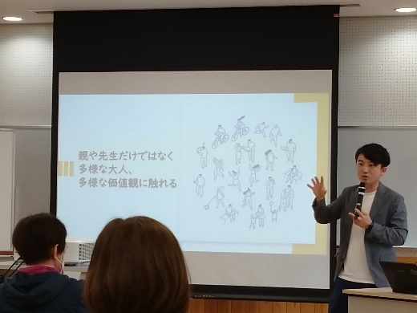



地域教育振興課のInstagramでも情報を発信しています→